**JUEVES 8 DE OCTUBRE CIENCIAS NATURALES**

**EL SOL, LOS PUNTOS CARDINALES Y LA BRÚJULA**

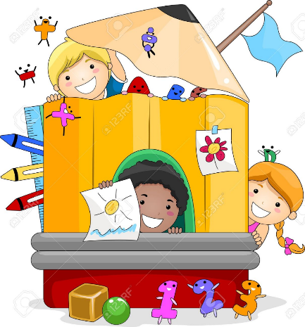

**1-ESCUCHÁ ESTA INFORMACIÓN**

[**https://www.youtube.com/watch?v=UpxpZNPyKIU**](https://www.youtube.com/watch?v=UpxpZNPyKIU)

**HACE MUCHOS AÑOS CUANDO EL HOMBRE COMENZÓ A EXPLORAR MÁS ALLÁ DE LA LÍNEA DEL HORIZONTE Y SE ANIMÓ A VIAJAR POR LOS MARES INVENTÓ UN ELEMENTO MUY IMPORTANTE:**

**2- LA BRÚJULA**

Nos permite saber dónde está el NORTE, SUR, ESTE, Y OESTE. Es un instrumento de orientación que utiliza una aguja imantada **para** señalar el norte magnético terrestre. Facilitó mucho a la navegación marítima lo que ayudó **a los** europeos a conocer otros continentes.

Fue creada en China aproximadamente en el siglo nueve **con** el fin de determinar las direcciones en mar abierto, e inicialmente consistía en una aguja imantada flotando en una vasija llena de agua.

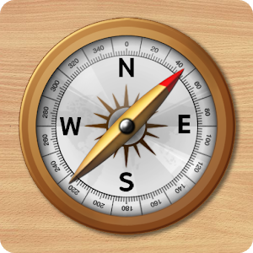

**3- MIRÁ CUÁL FUE NUESTRO PRIMER GPS…**

[**https://www.youtube.com/watch?v=H4Slksy13gY**](https://www.youtube.com/watch?v=H4Slksy13gY)

**4-AHORA TE TOCA A VOS COMPLETAR LOS PUNTOS CARDINALES EN LA ROSA DE LOS VIENTOS, ES MUY ANTIGUA Y SERVÍA PARA SEÑALAR DIFERENTES RUMBOS…VIAJEMOS CON LA IMAGINACIÓN EN UN MAR DE AVENTURAS…PEDILE AYUDA A ALGUIEN DE TU FAMILIA.** 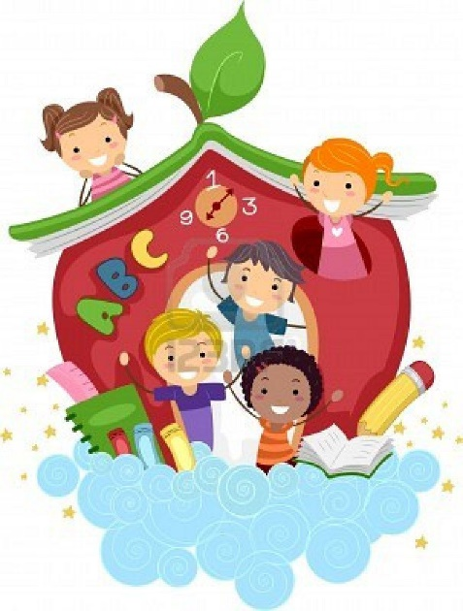

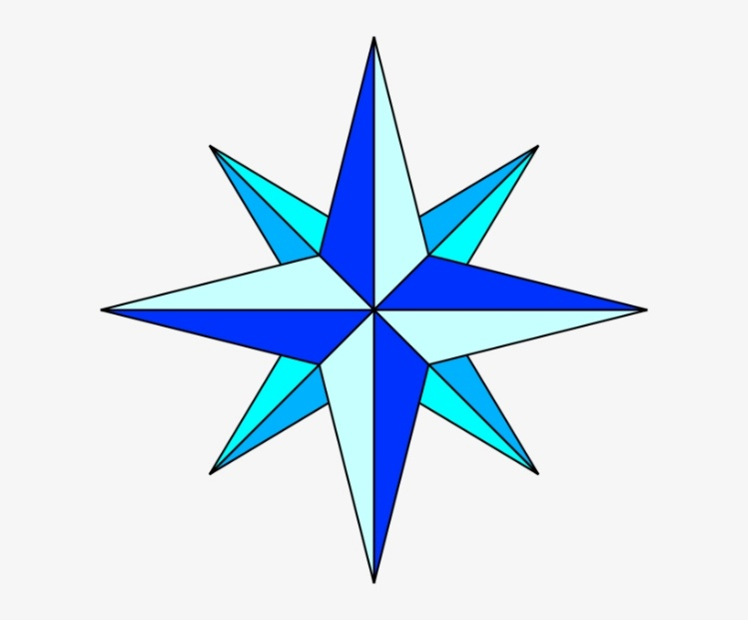

JUEVES 8 DE OCTUBRE

MATEMÁTICAS:

LOS PUNTOS CARDINALES!!!

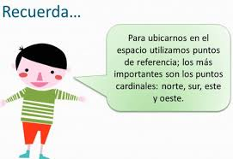

REALIZÁ LA SIGUIENTE ACTIVIDAD:

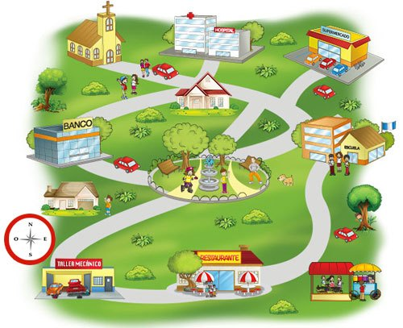

OBSERVÁ EL SIGUIENTE DIBUJO Y UBICATE EN EL CENTRO DE LA PLAZA.

UTILIZANDO LOS PUNTOS CARDINALES, HACÍA DÓNDE TE DIRIGIRÍAS SI QUISIERAS LLEGAR AL HOSPITAL___________________________

¿Y SI FUERAS DESDE LA PLAZA AL RESTAURANTE?___________________________________

¿HACÍA DÓNDE ME DIRIJO DESDE LA IGLESIA HASTA LA ESCUELA?_______________________

2) ESCRIBÍ ALREDEDOR DE LA CASA SEGÚN LAS INSTRUCCIONES:

**“AL NORTE” 2 NÚMEROS MAYORES A 1000**

**“AL SUR” 1 NÚMERO ENTRE 1500 Y 2000**

**“AL ESTE” 3 NÚMEROS MENORES A 500**

**“AL OESTE” 2 NÚMEROS MAYORES A 5000**

6:00 HS SALGO TEMPRANITO POR EL ESTE.





3) AHORA CON LAS TABLAS:

“NORTE”: RESULTADO DE 8X5=

“SUR”: RESULTADO DE 9X9=

“ESTE”: RESULTADO DE 8X7=

“OESTE”: RESULTADO DE 9X4=

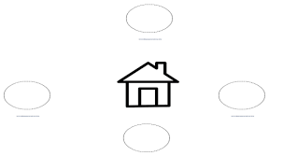

**JUEVES 8 DE OCTUBRE**

**PRÁCTICAS DEL LENGUAJE.**

* HOY ANALIZAREMOS EL TEXTO INFORMATIVO QUE LEISTE EN EL AREA DE CIENCIAS: “LA BRÚJULA”

**- LA BRÚJULA**

Nos permite saber dónde está el NORTE, SUR, ESTE, Y OESTE. Es un instrumento de orientación que utiliza una aguja imantada **para** señalar el norte magnético terrestre. Facilitó mucho a la navegación marítima lo que ayudó **a los** europeos a conocer otros continentes.

Fue creada en China aproximadamente en el siglo nueve **con** el fin de determinar las direcciones en mar abierto, e inicialmente consistía en una aguja imantada flotando en una vasija llena de agua.

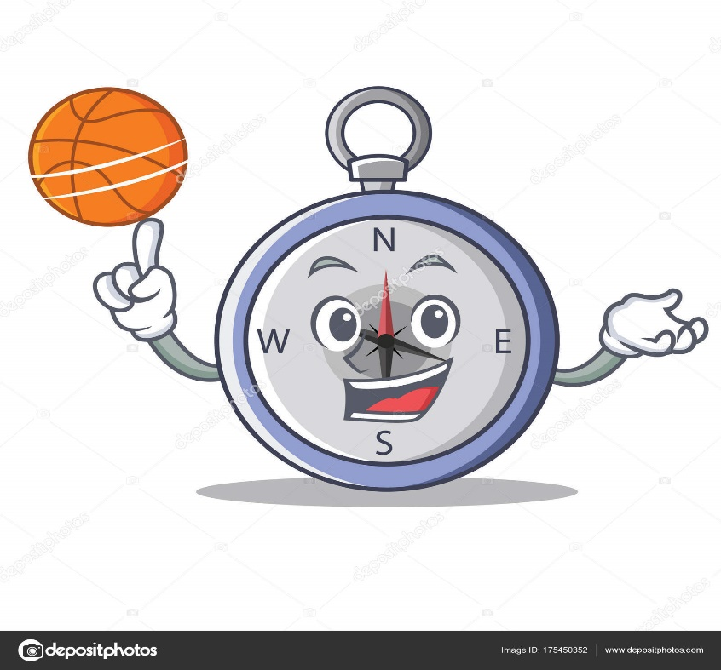

* CONTAME:

1) ¿POR QUÉ CREES QUÉ ES UN TEXTO INFORMATIVO?

2) ¿CUÁLES SON LOS ELEMENTOS MÁS IMPORTANTES DE ESTE INSTRUMENTO?

* COMPLETÁ ESTAS ORACIONES:

1. LA BRÚJULA FACILITÓ __________________________
2. FUE CREADA EN ______________________________

ESCRIBÍ:

3) ¿UTILIZARÍAS UNA BRÚJULA, SI TE ENCONTRARAS PERDIDO, EN UNA NOCHE DE LUNA LLENA? ¿POR QUÉ?

* ESCRIBÍ TU RESPUESTA DE FORMA COMPLETA, TE INVITO A IMAGINAR…

